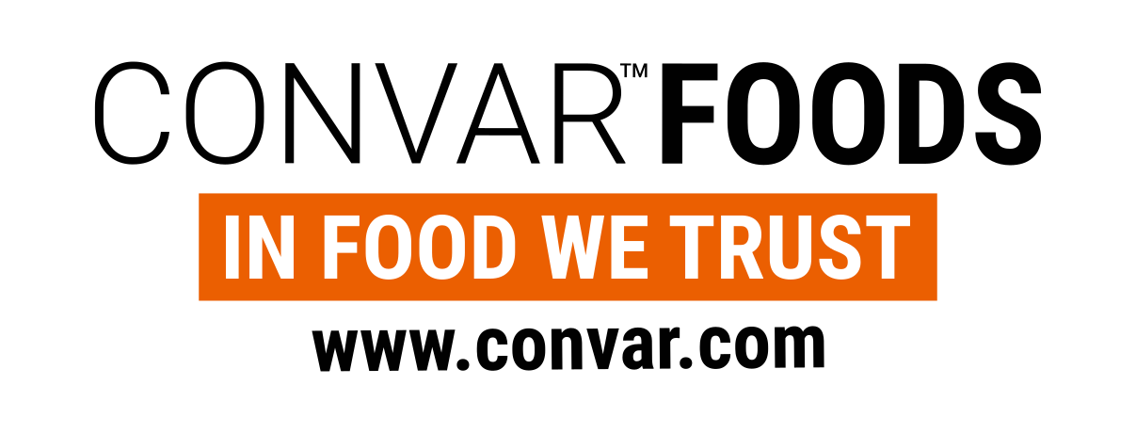
P R E S S E M I T T E I L U N G

CONVAR spendet hochwertige Energieriegel für Hochwasser-Nothelfer

Pirmasenser Anbieter von Notfallverpflegung CONVARTM FOODS unterstützt Versorgung von Helfern der Feuerwehr des Landkreises Südwestpfalz im Kriseneinsatz mit 12.480 energiereichen Multivitamin-Riegeln sowie robusten Keksen zum sofortigen Verzehr

Pirmasens, 20. Juli 2021. Angesichts der dramatischen Szenen in den von Hochwasser und Schlammmassen zerstörten Orte in Rheinland-Pfalz haben sich auch Feuerwehrleute des Landkreises Südwestpfalz auf den Weg gemacht, um bei der Beseitigung der Schäden zu helfen. Damit sie sich während ihrer langen Einsätze dort möglichst schnell und unkompliziert verpflegen können, hat CONVARTM FOODS jetzt den Verantwortlichen der Kreisfeuerwehr eine Spende von insgesamt 12.480 Verpflegungseinheiten übergeben. Diese bestehen aus leckeren Multivitamin-Riegeln aus dem Emergency-Food-Sortiment des Pirmasenser Anbieters von Notfallverpflegung. Alle CONVAR-7 High Energy Riegel sind einzeln verschweißt abgepackt und ohne Zubereitung direkt verzehrfertig. Hinzu kommen robust gebackene Kekse, die selbst in Hosentaschen gut transportiert und zwischendurch gegessen werden können. Mit dieser Ausstattung haben die Helfer die Möglichkeit, sich abseits zentraler Verpflegungseinheiten trotzdem mit der Energie zu versorgen, die sie für ihre anstrengenden Arbeiten benötigen.
„In den betroffenen Gemeinden ist die Lage vielfach noch sehr unübersichtlich, das macht natürlich auch die Versorgung der Helfer schwierig – sie sind oft über viele Stunden vor Ort tätig und das ohne große Pausen. Essen und Trinken sind aber elementar, damit jeder Helfer auch weiter leistungsfähig bleibt. Die hochkalorischen Energieriegel von CONVAR FOODS sind genau auf eine Versorgung in solchen Notlagen ausgerichtet, deshalb ist es uns eine Ehre, das Team der Kreisfeuerwehr Südwestpfalz mit unserer Spende zu unterstützen. Wir alle können ihnen für ihre unermüdliche Arbeit nur von Herzen danken“, erklärt Ralph Hensel, Managing Director bei CONVAR.

Hintergrund zu CONVARTM FOODS
CONVARTM FOODS gehört neben Datenrettung, Reparatur-Services, Versand/Fulfilment für Technologiekunden sowie Entwicklung und Vertrieb innovativer Produkte aus dem Umfeld von Consumer Electronics (FURNICS) zu den zentralen CONVAR-Geschäftsbereichen. Als Business-Unit von CONVAR EUROPE betreibt CONVARTM FOODS mehrere E-Shops, darunter conserva.de, dosenburger.de, dosenbistro.de, Kheese, Getreide-Speicher, schwarzbrot.com und EF Emergency Food. In dem sensiblen Kontext von Sicherheit und Vorsorge, Notfallbevorratung und Langzeit-Nahrung bietet CONVARTM FOODS einschlägige Expertise und ein Label-übergreifendes Sortiment von rund 1.400 hochwertigen Artikeln aus 14 Kategorien. Dies sind teils sofort essbare Fertiggerichte, teils Aufbrühware, gefriergetrocknete Grundnahrungsmittel wie Ei-, Milch- und Butterpulver oder auch Gemüse wie Erbsen, Bohnen und Linsen – verpackt in Dosen, Beuteln, Folie, einzeln oder individuell konfektioniert als vorkonfigurierte Standardpakete. Beim CONVAR-7-Riegel handelt es sich um eine kleine, handliche Komprimat-Verpflegung für unterwegs, die mit knapp 500 kcal je Doppelpack für eine besonders hohe Energieabdeckung sorgt.
Unter der Web-Adresse https://shop.conserva.de bietet EF Emergency Food wertvolle Informationen und eine Auswahl qualitativ hochwertiger Verpflegungsprodukte für den Notfall. Diese zeichnen sich insbesondere aus durch sofortige Verzehrbarkeit ohne Vorbereitung und Wasserzufuhr, meist zehnjährige Haltbarkeit und eine durchgängig allergenreduzierte Produktpalette. EF Emergency Food richtet sich mit seinem europaweiten Angebot an Familien, Einzelpersonen sowie an alle Gruppen und Organisationen, die Notfallvorsorge im Sinne des Zivilschutzes betreiben möchten. Weitere Informationen bieten die Webseite https://convar.de und der EF-Emergency-Food-Webshop https://shop.conserva.de. 20210720_con

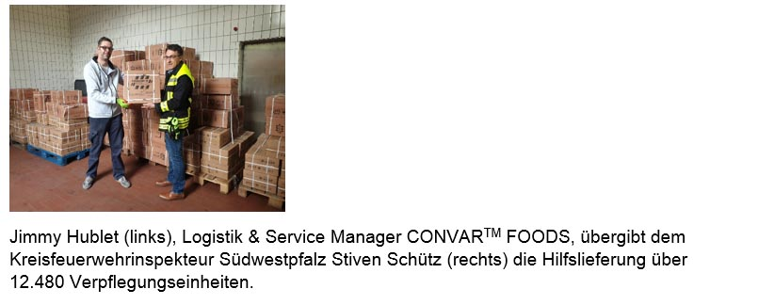
Begleitendes Bildmaterial:
[ Download unter https://ars-pr.de/presse/20210720_con ]

Weitere Informationen Presse-Ansprechpartner
CONVAR EUROPE GmbH ars publicandi GmbH
Harald Göller Martina Overmann
Massachusetts Avenue 4600 Schulstraße 28
D-66953 Pirmasens D-66976 Rodalben
Telefon: +49 6331 268-295 Telefon: +49 6331 5543-13
Telefax: +49 6331 268-299 Telefax: +49 6331 5543-43
https://convar.de https://www.ars-pr.de
https://shop.conserva.de MOvermann@ars-pr.de
presse@convar.de

